面向openEuler for RISC-V的安装测试

# 任务背景

openEuler for RISC-V的使命是将openEuler系统软件包成功移植到RISC-V指令集架构上，并让openEuler系统成功运行在RISC-V硬件设备上。目前openEuler for RISC-V已经完成了超过3000个软件包移植，已经发布了qemu、全志哪吒D1、Hifive unmatched镜像。随着移植、构建工作的日渐成熟，测试工作也已经启动。测试工作的目标是验证软件能够在该系统正常安装和使用。

openEulerforRISC-V的官方仓库：<https://gitee.com/openeuler/RISC-V>

# 测试任务介绍

**Pre-Test：镜像安装部署测试（类似冒烟测试）**

测试openEuler for RISC-V qemu镜像是否能够正常加载和启动

* 镜像能够被成功加载，提示登录信息
* 输入用户名和密码后成功登录
* 运行neofetch，显示图形界面

见<https://gitee.com/openeuler/RISC-V/blob/master/doc/tutorials/vm-qemu-oErv.md>

<https://www.bilibili.com/video/BV1KS4y1D7Zq/>

也可搜索网上资料

**后续基于此系统的应用软件的测试会陆续发布到平台上，敬请关注。**

## 需要具备的能力

1. 了解开源软件学习的方法：知道通过官方仓库等途径快速了解现状和学习；
2. 对linux操作系统有一定的了解，会实际上手操作和使用；
3. 对编译知识有一定的了解，会使用make命令；
4. 会git命令。

**结果提交和报酬注意事项**

1. 完成Pre-Test镜像安装部署测试需要提交明确的用户界面，运行neofetch显示的如下界面作为依据。提供此界面截图，以及详细的安装过程步骤、步骤截图，获得报酬200元。

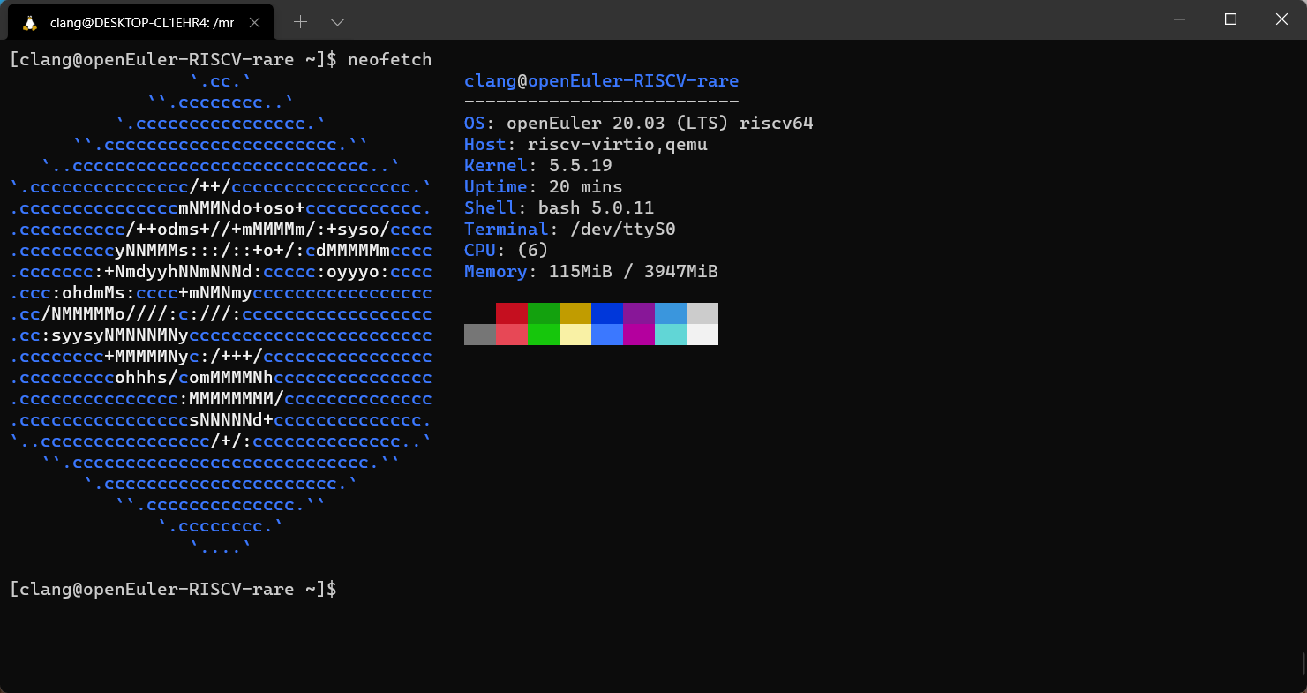

1. 未完成Pre-Test镜像安装部署测试，需明确说明发生问题的步骤和问题描述，并提供中间过程的步骤和截屏，获得报酬50元。
2. **如有问题，请添加微信fangzhang1024（请标注oervct方便通过），进入openEulerRISC-V微信群，提问和讨论。**